Информационное сообщение
о региональной олимпиаде по математике

Центр математического образования ФГБОУ ВО «Набережночелнинский государственный педагогический университет» приглашает учащихся 9-11 классов образовательных учреждений города Набережные Челны и региона принять участие в Региональной олимпиаде по математике, которая состоится
25 апреля 2019 г. в 14.00 ч. по адресу: пер. Железнодорожников, дом 9А, второй учебный корпус ФГБОУ ВО «НГПУ», ост. «Санэпидемстанция».
Регистрация участников – в 13.00 ч. на 3 этаже.
Просим направить заявку с указанием:
- Ф.И.О. участников;
- Класса и образовательного учреждения;
- Ф.И.О., телефона и электронного адреса учителя математики.
Сведения необходимо отправить по адресу cmonisptr@yandex.ru
Организационный взнос – 100 руб. Оплатить участие в олимпиаде необходимо перечислением (реквизиты для оплаты приведены ниже).
С целью своевременной подготовки сертификатов участникам олимпиады просьба выслать заявку до 24 апреля 2019 г. Количество участников от образовательного учреждения - не более 5 человек.
Контактные телефоны и электронные адреса:
8-917-397-42-09, Попова Лариса Ивановна – оргвопросы;
www.tatngpi.ru – информация об олимпиаде;
cmonisptr@yandex.ru – электронный адрес Центра математического образования.

Образец заявки
№  п/п | ФИО  обучающегося | Класс | Наименование СОШ / Гимназии/ Лицея | ФИО учителя математики /  контактный телефон / e-mail

Информационное сообщение
о региональной олимпиаде по физике

Центр математического образования ФГБОУ ВО «Набережночелнинский государственный педагогический университет» приглашает учащихся 10-11 классов образовательных учреждений города Набережные Челны и региона принять участие в Региональной олимпиаде по физике, которая состоится
24 апреля 2019 г. в 14.00 ч. по адресу: пер. Железнодорожников, дом 9А, второй учебный корпус ФГБОУ ВО «НГПУ», ост. «Санэпидемстанция».
Регистрация участников – в 13.00 ч. на 3 этаже.
Просим направить заявку с указанием:
- Ф.И.О. участников;
- Класса и образовательного учреждения;
- Ф.И.О., телефона и электронного адреса учителя математики.
Сведения необходимо отправить по адресу cmonisptr@yandex.ru
Организационный взнос – 100 руб. Оплатить участие в олимпиаде необходимо перечислением (реквизиты для оплаты приведены ниже).
С целью своевременной подготовки сертификатов участникам олимпиады просьба выслать заявку до 23 апреля 2019 г. Количество участников от образовательного учреждения - не более 5 человек.
Контактные телефоны и электронные адреса:
8-987-205-19-63, Ахунов Дамир Назирович – оргвопросы;
www.tatngpi.ru – информация об олимпиаде;
cmonisptr@yandex.ru – электронный адрес Центра математического образования.

Образец заявки
№  п/п | ФИО  обучающегося | Класс | Наименование СОШ / Гимназии/ Лицея | ФИО учителя математики /  контактный телефон / e-mail
Информационное сообщение о региональной олимпиаде
для учителей математики и физики

Центр математического образования ФГБОУ ВО «Набережночелнинский государственный педагогический университет» приглашает учителей математики и физики образовательных учреждений города Набережные Челны и региона принять участие в Региональной олимпиаде по математике и физике, которая состоится 26 апреля 2019 г. в 15.00 ч. по адресу: пер. Железнодорожников, дом 9А, второй учебный корпус ФГБОУ ВО «НГПУ», ост. «Санэпидемстанция».
Регистрация участников – в 14.00 ч. на 3 этаже.
Просим направить заявку с указанием:
- Ф.И.О.;
- Образовательного учреждения;
- Телефона, электронного адреса, стажа работы.
Сведения необходимо отправить по адресу cmonisptr@yandex.ru
С целью своевременной подготовки сертификатов участникам олимпиады просьба выслать заявку до 25 апреля 2019 г.
Контактные телефоны и электронные адреса:
8-917-397-42-09, Попова Лариса Ивановна – оргвопросы;
www.tatngpi.ru – информация об олимпиаде;
cmonisptr@yandex.ru – электронный адрес Центра математического образования.

Образец заявки
№  п/п | ФИО | Стаж работы | Наименование образовательного учреждения | Контактный телефон / e-mail

РЕКВИЗИТЫ ДЛЯ ПЕРЕВОДА ДЕНЕГ

Получатель: Отдел №30 УФК по РТ (ФГБОУ ВО "НГПУ" л/с 20116U94420)
ИНН/КПП 1650017589/165001001 ОКТМО 92730000
р/счет 40501810292052000002 в ГРКЦ НБ РТ Банка России г. Казань
БИК 049205001
Назначение платежа: КБК 00000000000000000130 . Турнир Чеботарева
тел/факс бухг. НГПУ: (8552) 46-69-52
Инструкция для оплаты за участие через Сбербанк Онлайн
С помощью мобильного приложения Сбербанк Онлайн Вы можете произвести оплату обучения в любое время, в удобном для Вас месте и, главное, без очередей и необходимости посещать офисы Сбербанка.
Для оплаты авторизуйтесь в мобильном приложении Сбербанк Онлайн
Перейдите в раздел Платежи и выберете пункт Остальное → Оплата по реквизитам

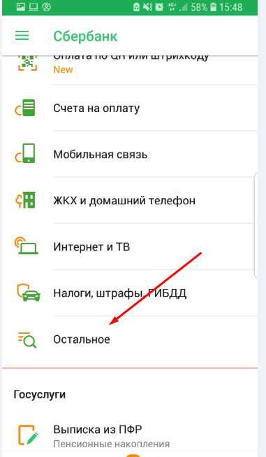
Внести реквизиты:
Р/сч 40501810292052000002
ИНН 1650017589
БИК 049205001
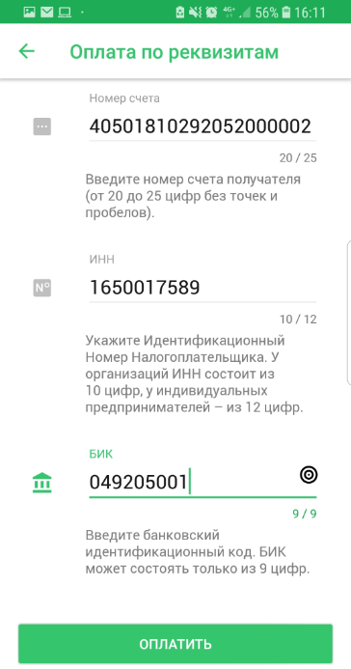

Нажать оплатить.
Внести следующие реквизиты:
Код бюджетной классификации (КБК) 00000000000000000130
ОКТМО 92730000
Введите ФИО, адрес плательщика, номер документа, удостоверяющего личность (паспорта)
В назначении платежа необходимо указать
КБК 00000000000000000130 за участие в Турнире Чеботарева, ФИО детей.
Нажать кнопку оплатить, внести сумму оплаты и оплатить.

